Lakka-valkosuklaapannacotta
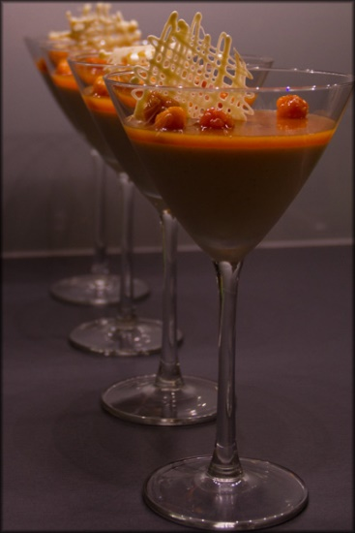

- 5 liivatelehteä
- 2 dl kermaa
- 2 rkl sokeria
- 100 g valkosuklaa
- 2 dl maustamatonta jogurttia
- ½ vaniljatanko
- lakkoja

Valmista lakoista lakkamehua. Keitä lakkoja ja tilkka vettä kattilassa ja siivilöi siemenet. Sokeroi mehu sopivaksi.
Laita kattilaan puolikkaan vaniljatangon siemenet ja kuoriosa. Kiehauta kerma ja sokeri kattilassa. Siirrä kattila pois levyltä ja poista vaniljatangon kuoret.
Liota kolme liivatelehteä pehmeiksi kylmässä vedessä ja purista niistä ylimääräinen vesi, ja liuota liivatteet kuuman kerman joukkoon. Paloittele suklaa kattilaan. Sekoita tasaiseksi.
Sekoita hieman jäähtyneeseen kermaseokseen jogurtti. Lisää seokseen maistellen hivenen mehua siten että siihen tulee myös aavistuksen verran lakan makua. Jaa seos annoslaseihin ja hyydytä pannacotta jääkaapissa.
Keitä tilkka mehua, lisää pari liotettua liivatelehteä ja sekoita liivateseos pariin desiin lakkamehua. Annostele mehu jälkiruokien päälle.
Laita muutama pala valkosuklaata pakastepussiin ja sulata suklaa pehmeäksi kuumassa vedessä. Leikkaa pussin kulmaan pieni reikä, ja pursota leivinpaperille pitsimäisiä ”keksejä”. Anna keksien jähmettyä kylmässä.
Juuri ennen tarjoilua paina keksit pannacottaan ja lisää annoksiin muutama kokonainen lakka.

